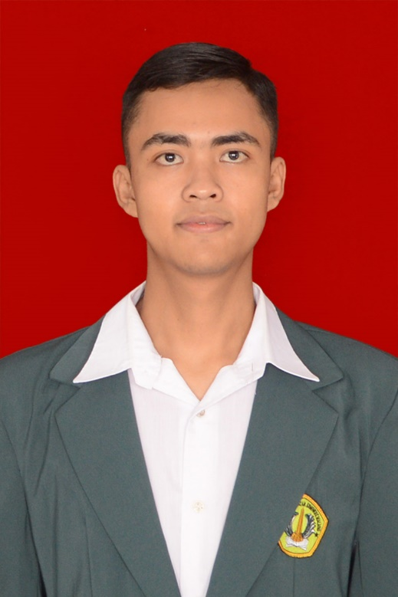 |  | FAJAR YUDITH ARDIANSYAH  PERAWAT  Batam, 15 Mei 2001I Gempol Marga Bakthi No. 1, Kec Sukun, Kota Malang I Islam
Profile  Saya seorang freshgraduated dari lulusan Diploma III Keperawatan dan saya memiliki minat dalam bekerja di bidang keperawatan. Saya pribadi yang cukup aktif dan bertanggung jawab dalam menyelesaikan tugas saya, mampu memberikan asuhan keperawatan secara komprehensif baik dalam tim maupun mandiri, mampu melakukan komunikasi yang efektif kepada pasien maupun keluarga pasien, serta rekan kerja. Saya siap dan mampu bekerja dibawah tekanan dan sesuai peraturan serta kode etik profesi yang berlaku  Kontak  PHONE:  081230139080  EMAIL:  Fajarardiansyah812@gmail.com  SOFT SKILL  - Komunikatif  - Jujur  - Bertanggung jawab  - Disiplin  - Team work  - Adaptif |  | PENGALAMAN PRAKTIK KLINIK & PELATIHAN  RS HASTA HUSADA KEPANJEN I Juli 2017 – September 2017  Rumah Sakit TK.II dr. Sopraoen I September 2017 – November 2017  RSUD Karsa Husada Batu I Oktober 2021 – November 2021  Rumah Sakit Jiwa Dr. Radjiman Wedyodiningrat I Desember 2021  RSUD dr. R.Soedarsono Pasuruan I Januari 2022 – Februari 2022  Puskesmas Dau I Maret 2022 – April 2022  Pelatihan Pertolongan Pertama Intermediated Level oleh PMI Kota Malang I Maret 2021  Pelatihan Basic Trauma Cardiac Life Support ( BTCLS ) oleh EMT 118 Surabaya I Juli 2022  RIWAYAT PENDIDIKAN  SMKN 11 Malang Jurusan Keperawatan I 2016 – 2019  Kompetisi keahlian keperawatan dan berhasil lulus tepat waktu dengan nilai ujian kompetensi 87  Politeknik Kesehatan Kemenkes Malang I 2019 – 2022  Berhasil lulus tepat waktu di Program Studi Diploma III Keperawatan dengan IPK 3,52  HARD SKILL  - Memberikan asuhan keperawatan  - Menyusun dokumentasi keperawatan  - Melakukan tindakan keperawatan mandiri & kolaboratif  - Memberikan pertolongan pertama pada korban kecelakaan  - Mengoprasikan Ms. Office

